《高级语言程序设计》

实验报告

实验名称 学生成绩管理系统

学号 2311320111
姓名 吕仔贤
日期 2023.12.28

- 实验内容（Experimental content）
- General idea:
这部分主要文字描述解决问题的思路。
我的总体解决思路为：
- 定义好能容纳一个学生的学号，姓名，各科分数，总分以及平均分的结构体类型；
- 声明解决问题的函数以及几个辅助函数，这里辅助函数我定义了两个，一个是打印表格的函数，帮助4-7的结果以所要求的表格形式呈现；另一个是计算每个学生学生的总分和平均分但是不输出的函数，这样就可以实现不用经过功能2也可以实现功能4、5；
- 写主函数。主函数要实现定义结构体数组、获取实际学生以及科目数并确保其有效性、输出主菜单以及用scanf和switch语句实现对应的函数调用等功能；
- 按照声明顺序逐个编写实现各个功能的函数，以下是各个函数解决问题的思路：
- InputStudentRecords函数的作用是输入每个学生的学号、姓名和各科成绩。函数实现思路如下：
  - 使用外层循环遍历学生数组students。
  - 在每次外层循环中，首先提示并输入当前学生的学号和姓名。
  - 然后使用内层循环遍历当前学生的各科成绩，并提示输入每一科的成绩。
  - 使用%s格式化输入字符串，使用%f来格式化输入浮点数。
- CalculateTotalAndAverageForCourses 函数计算每门课程的总分和平均分。函数实现思路如下：
  - 使用外层循环遍历所有科目。
  - 在每次外层循环中声明一个用于累加的总分变量total。
  - 使用内层循环遍历所有学生，将同一科目的分数累加到total。
  - 计算平均分，即total除以学生总数studentCount。
  - 打印出每门科目的总分和平均分。
- CalculateTotalAndAverageForStudents函数计算每个学生的总分和平均分，并且打印出来。函数实现思路和步骤如下：
  - 对每个学生使用外层循环。
  - 对每个学生的各科成绩使用内层循环累加总分。
  - 计算平均分，即每个学生的总分除以课程数subjectCount。
  - 打印出每个学生的总分和平均分。
- CalculateTotalAndAverageForStudentsNo函数的思路与 CalculateTotalAndAverageForStudents类似，但不包括打印输出。此函数主要用于在排序操作之前计算总分和平均分，以便排序依据是最新的数据。
- SortStudentsByTotalScoreDesc函数按每个学生的总分由高到低进行排序。排序使用冒泡排序算法，即：
  - 使用外层循环控制排序的轮数。
  - 使用内层循环进行学生记录的比较和交换。
  - 如果当前学生的总分低于下一位学生的总分，则交换二者在数组中的位置。
  - 经过若干轮比较和交换后，得到总分由高到低的排序。
- SortStudentsByTotalScoreAsc函数的排序思路与 SortStudentsByTotalScoreDesc相似，但是调整比较条件实现总分由低到高的排序。
- SortStudentsByID 函数负责把学生记录按照学号的升序进行排序。它使用冒泡排序法，它重复遍历要排序的数列，一次比较两个元素，如果它们的顺序错误就把它们交换过来。比较是通过 strcmp 函数进行字符串比较。
- SortStudentsByName函数类似于SortStudentsByID，但是按照学生姓名的字典顺序排序学生记录。它也是通过冒泡排序来实现排序功能，并通过strcmp函数比较姓名字符串。
- PrintStudents函数负责打印学生记录的表格，它首先打印表格的头部和列标题，接着遍历学生数组，按序打印每个学生的信息，其中包括排名、学号、姓名、成绩及平均分和总分。
- SearchStudentByID函数通过给定的学号来查找特定学生的排名以及其各科成绩。它遍历学生数组，使用 strcmp 来比较学号。一旦找到，计算学生的排名并打印学生的详细信息。
- SearchStudentByName函数类似于SearchStudentByID，但是使用学生的姓名来进行查找。这同样涉及到遍历学生数组，并使用strcmp函数比较姓名。
- PerformStatisticalAnalysis函数执行成绩的统计分析。它通过遍历全部学生的成绩并根据设定的分数段统计每个类别（如优秀、良好等）的人数和百分比。
- ListAllRecords 函数输出每个学生的基本信息及成绩，加上每门课程的总分和平均分。首先，它计算每个学生的总分和平均分，并累加每门课程的分数。然后，它遍历学生数组，打印出相关信息。最后，它打印出每个科目的总分和平均分。
- Grouping and task arrangement:
独立完成。
- Code：

#include <stdio.h>
#include <string.h>
#define MAX_STUDENTS 30
#define MAX_SUBJECTS 6

typedef struct {//定义结构体类型
char id[15];
char name[30];
float grades[MAX_SUBJECTS];
float total;
float average;
} Student;

void InputStudentRecords(Student students[], int studentCount, int subjectCount);// 输入每个学生的学号、姓名、各科成绩
void CalculateTotalAndAverageForCourses(Student students[], int studentCount, int subjectCount); // 计算每门课程的总分和平均分
void CalculateTotalAndAverageForStudents(Student students[], int studentCount, int subjectCount); // 计算每个学生的总分和平均分(包输出)
void CalculateTotalAndAverageForStudentsNo(Student students[], int studentCount, int subjectCount);//计算每个学生的总分和平均分(不包输出)
void SortStudentsByTotalScoreDesc(Student students[], int studentCount);// 按每个学生的总分由高到低排名
void SortStudentsByTotalScoreAsc(Student students[], int studentCount);// 按每个学生的总分由低到高排名
void SortStudentsByID(Student students[], int studentCount);// 按学号排序
void SortStudentsByName(Student students[], int studentCount) ;// 按姓名的字典顺序排序
void PrintStudents(const Student students[], int studentCount, int subjectCount);//打印表格
void SearchStudentByID(Student students[], int studentCount,int subjectCount, const char* id);// 按学号查询学生排名及其各科成绩
void SearchStudentByName(Student students[], int studentCount,int subjectCount,const char* name);// 按姓名查询学生排名及其各科成绩
void PerformStatisticalAnalysis(Student students[], int studentCount,int subjectCount);// 统计分析
void ListAllRecords(Student students[], int studentCount, int subjectCount);// 列出所有记录，包括课程总分和平均分
//主函数
int main()
{
Student students[MAX_STUDENTS]; // 存储学生记录的数组
int studentCount = 0; // 实际学生数量
int subjectCount = 0; // 实际科目数量
char searchID[15],searchName[30];//被查询的学号及名字
printf("Enter the number of students (max %d): ", MAX_STUDENTS);
scanf("%d", &studentCount);

printf("Enter the number of subjects (max %d): ", MAX_SUBJECTS);
scanf("%d", &subjectCount);

// 确保输入的学生和课程数量是有效的
studentCount = (studentCount > 0 && studentCount <= MAX_STUDENTS) ? studentCount : MAX_STUDENTS;
subjectCount = (subjectCount > 0 && subjectCount <= MAX_SUBJECTS) ? subjectCount : MAX_SUBJECTS;

int choice;
do {
// 显示菜单...
printf("*---------------------------------------------*\n");
printf("1. Input record\n");
printf("2. Calculate total and average score of every course\n");
printf("3. Calculate total and average score of every student\n");
printf("4. Sort in descending order by total score of every student\n");
printf("5. Sort in ascending order by total score of every student\n");
printf("6. Sort in ascending order by number\n");
printf("7. Sort in dictionary order by name\n");
printf("8. Search by number\n");
printf("9. Search by name\n");
printf("10. Statistic analysis\n");
printf("11. List record\n");
printf("0. Exit\n");
printf("Please enter your choice: ");
scanf("%d", &choice);

switch (choice) {
case 1:
InputStudentRecords(students, studentCount, subjectCount);
break;
case 2:
CalculateTotalAndAverageForCourses(students, studentCount, subjectCount);
break;
case 3:
CalculateTotalAndAverageForStudents(students, studentCount, subjectCount);
break;
case 4:
CalculateTotalAndAverageForStudentsNo(students, studentCount, subjectCount);
SortStudentsByTotalScoreDesc(students, studentCount);
printf("Students sorted by total score (descending):\n");
PrintStudents(students, studentCount, subjectCount);
break;
case 5:
CalculateTotalAndAverageForStudentsNo(students, studentCount, subjectCount);
SortStudentsByTotalScoreAsc(students, studentCount);
printf("Students sorted by total score (ascending):\n");
PrintStudents(students, studentCount, subjectCount);
break;
case 6:
CalculateTotalAndAverageForStudentsNo(students, studentCount, subjectCount);
SortStudentsByID(students, studentCount);
printf("Students sorted by ID:\n");
PrintStudents(students, studentCount, subjectCount);
break;
case 7:
CalculateTotalAndAverageForStudentsNo(students, studentCount, subjectCount);
SortStudentsByName(students, studentCount);
printf("Students sorted by name:\n");
PrintStudents(students, studentCount, subjectCount);
break;
case 8:
printf("Enter the student ID you want to search:");
scanf(" %s",searchID);
SearchStudentByID(students, studentCount,subjectCount, searchID);
break;
case 9:
printf("Enter the student name you want to search:");
scanf(" %s",searchName);
SearchStudentByName(students, studentCount, subjectCount,searchName);
break;
case 10:
PerformStatisticalAnalysis(students, studentCount,subjectCount);
break;
case 11:
ListAllRecords(students, studentCount, subjectCount);
break;
case 0:
printf("Exiting program...\n");
break;
default:
printf("Invalid choice. Please try again.\n");
}
} while (choice != 0);

return 0;
}
// 输入每个学生的学号、姓名、各科成绩
void InputStudentRecords(Student students[], int studentCount, int subjectCount) {
int i,j;
for ( i = 0; i < studentCount; i++) {
printf("Enter information for student %d:\n", i + 1);
printf("ID: ");
scanf("%s", students[i].id);
printf("Name: ");
scanf("%s", students[i].name);
for ( j = 0; j < subjectCount; j++) {
printf("Subject %d score: ", j + 1);
scanf("%f", &students[i].grades[j]);
}
}
}
// 计算每门课程的总分和平均分
void CalculateTotalAndAverageForCourses(Student students[], int studentCount, int subjectCount) {
int i,j;
for ( i = 0; i < subjectCount; i++) {
float total = 0.0;
for ( j = 0; j < studentCount; j++) {
total += students[j].grades[i];
}
float average = total / studentCount;
printf("Subject %d -> Total: %.2f, Average: %.2f\n", i + 1, total, average);
}
}

// 计算每个学生的总分和平均分(包括输出)
void CalculateTotalAndAverageForStudents(Student students[], int studentCount, int subjectCount) {
int i,j;
for ( i = 0; i < studentCount; i++) {
students[i].total = 0.0;
for ( j = 0; j < subjectCount; j++) {
students[i].total += students[i].grades[j];
}
students[i].average = students[i].total / subjectCount;
printf("Student %d ->Total: %.2f ,Average: %.2f \n",i+1,students[i].total, students[i].average);
}
}
//计算每个学生的总分和平均分(不包括输出，给排序用)
void CalculateTotalAndAverageForStudentsNo(Student students[], int studentCount, int subjectCount) {
int i,j;
for ( i = 0; i < studentCount; i++) {
students[i].total = 0.0;
for ( j = 0; j < subjectCount; j++) {
students[i].total += students[i].grades[j];
}
students[i].average = students[i].total / subjectCount;
}
}
// 按每个学生的总分由高到低排出名次表
void SortStudentsByTotalScoreDesc(Student students[], int studentCount) {
// 冒泡排序，按总成绩降序
int i,j;
for ( i = 0; i < studentCount - 1; ++i) {
for ( j = 0; j < studentCount - 1 - i; ++j) {
if (students[j].total < students[j + 1].total) {
Student temp = students[j];
students[j] = students[j + 1];
students[j + 1] = temp;
}
}
}
}

// 按每个学生的总分由低到高排出名次表
void SortStudentsByTotalScoreAsc(Student students[], int studentCount) {
// 冒泡排序，按总成绩升序
int i,j;
for ( i = 0; i < studentCount - 1; ++i) {
for (j = 0; j < studentCount - 1 - i; ++j) {
if (students[j].total > students[j + 1].total) {
Student temp = students[j];
students[j] = students[j + 1];
students[j + 1] = temp;
}
}
}
}

// 按学号由小到大排出成绩表
void SortStudentsByID(Student students[], int studentCount) {
// 冒泡排序，按学号升序
int i,j;
for ( i = 0; i < studentCount - 1; ++i) {
for ( j = 0; j < studentCount - 1 - i; ++j) {
if (strcmp(students[j].id, students[j + 1].id) > 0) {
Student temp = students[j];
students[j] = students[j + 1];
students[j + 1] = temp;
}
}
}
}

// 按姓名的字典顺序排出成绩表
void SortStudentsByName(Student students[], int studentCount) {
// 冒泡排序，按姓名字典顺序
int i,j;
for ( i = 0; i < studentCount - 1; ++i) {
for ( j = 0; j < studentCount - 1 - i; ++j) {
if (strcmp(students[j].name, students[j + 1].name) > 0) {
Student temp = students[j];
students[j] = students[j + 1];
students[j + 1] = temp;
}
}
}
}
// 打印学生记录的表格
void PrintStudents(const Student students[], int studentCount, int subjectCount) {
int i,j;
printf("+Rank-+-----ID--------+---------Name-----------------+");
for ( i = 0; i < subjectCount; ++i) {
printf(" Sub%02d |", i + 1);
}
printf(" Total | Average |\n");
// 打印分割线
printf("+-----+---------------+------------------------------+");
for ( i = 0; i < subjectCount; ++i) {
printf("-------+");
}
printf("--------+---------+\n");

for ( i = 0; i < studentCount; ++i) {
printf("| %-3d | %-13s | %-28s |", i + 1, students[i].id, students[i].name);
for ( j = 0; j < subjectCount; ++j) {
printf(" %-5.2f |", students[i].grades[j]);
}
printf(" %-5.2f | %-7.2f |\n", students[i].total, students[i].average);
}
// 打印结束分割线
printf("+-----+---------------+------------------------------+");
for ( i = 0; i < subjectCount; ++i) {
printf("-------+");
}
printf("--------+---------+\n");
}
// 按学号查询学生排名及其各科考试成绩
void SearchStudentByID(Student students[], int studentCount,int subjectCount, const char* id) {
int i,j,k;
for ( i = 0; i < studentCount; ++i) {
if (strcmp(students[i].id, id) == 0) {
// 计算排名
int rank = 1;
for ( j = 0; j < studentCount; ++j) {
if (students[j].total > students[i].total) {
rank++;
}
}
// 打印学生信息和排名
printf("Student found: ID: %s, Name: %s, Rank: %d\n", students[i].id, students[i].name, rank);
printf("Grades:");
for ( k = 0; k < subjectCount; ++k) {
printf(" %.2f", students[i].grades[k]);
}
printf("\n");
return; // 退出函数，因为已找到学生
}
}
printf("Student with ID %s not found.\n", id);
}
// 按姓名查询学生排名及其各科考试成绩
void SearchStudentByName(Student students[], int studentCount,int subjectCount, const char* name) {
int i,j,k;
for (i = 0; i < studentCount; ++i) {
if (strcmp(students[i].name, name) == 0) {
// 计算排名
int rank = 1;
for (j = 0; j < studentCount; ++j) {
if (students[j].total > students[i].total) {
rank++;
}
}
// 打印学生信息和排名
printf("Student found: Name: %s, ID: %s, Rank: %d\n", students[i].name, students[i].id, rank);
printf("Grades:");
for (k = 0; k < subjectCount; ++k) {
printf(" %.2f", students[i].grades[k]);
}
printf("\n");
return; // 退出函数，因为已找到学生
}
}
printf("Student with name %s not found.\n", name);
}
//按优秀（90-100）、良好（80-89）、中等（70-79）、及格（60-69）、不及格（0-59）5个类别，统计每个类别的人数以及所占的百分比；
void PerformStatisticalAnalysis(Student students[], int studentCount, int subjectCount) {
int i, j;
int gradeDistribution[5] = {0};
for (i = 0; i < studentCount; ++i) {
float sum = 0.0;
for (j = 0; j < subjectCount; ++j) {
sum += students[i].grades[j];
}
float average = sum / subjectCount;
if (average >= 90.0)
gradeDistribution[0] += 1;
else if (average >= 80.0)
gradeDistribution[1] += 1;
else if (average >= 70.0)
gradeDistribution[2] += 1;
else if (average >= 60.0)
gradeDistribution[3] += 1;
else
gradeDistribution[4] += 1;
}

// 输出统计信息
const char *categories[] = {"Excellent", "Good", "Average", "Pass", "Fail"};
int totalGrades = studentCount;
printf("Grade distribution:\n");
for (i = 0; i < 5; ++i) {
float percentage = (gradeDistribution[i] / (float)totalGrades) * 100;
printf("%s: %d (%.2f%%)\n", categories[i], gradeDistribution[i], percentage);
}
}
//输出每个学生的学号、姓名、各科考试成绩、总分、平均分，以及每门课程的总分和平均分。
void ListAllRecords(Student students[], int studentCount, int subjectCount) {
int i,j;
float subjectTotals[MAX_SUBJECTS] = {0.0};
for (i = 0; i < studentCount; ++i) {
students[i].total = 0.0;
for ( j = 0; j < subjectCount; ++j) {
students[i].total += students[i].grades[j];
subjectTotals[j] += students[i].grades[j];
}
students[i].average = students[i].total / (float)subjectCount;
}

// 打印学生数据
printf("Student records:\n");
for (i = 0; i < studentCount; ++i) {
printf("ID: %s, Name: %s, Total: %.2f, Average: %.2f\n", students[i].id, students[i].name, students[i].total, students[i].average);
printf("Grades: ");
for (j = 0; j < subjectCount; ++j) {
printf("%.2f ", students[i].grades[j]);
}
printf("\n");
}

// 打印每个科目的总分和平均分
printf("Subject totals and averages:\n");
for ( i = 0; i < subjectCount; ++i) {
float subjectAverage = subjectTotals[i] / (float)studentCount;
printf("Subject %d: Total: %.2f, Average: %.2f\n", i + 1, subjectTotals[i], subjectAverage);
}
}
- Operation result (screenshot) ：


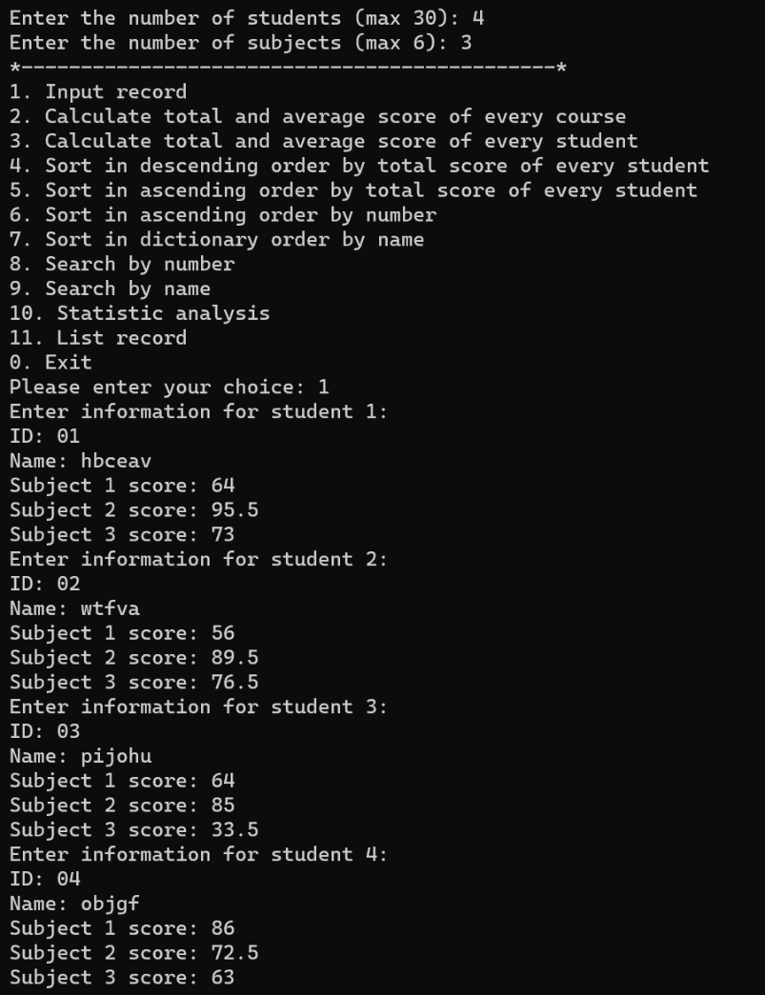
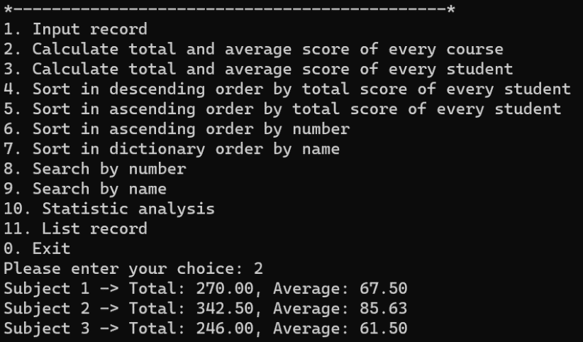
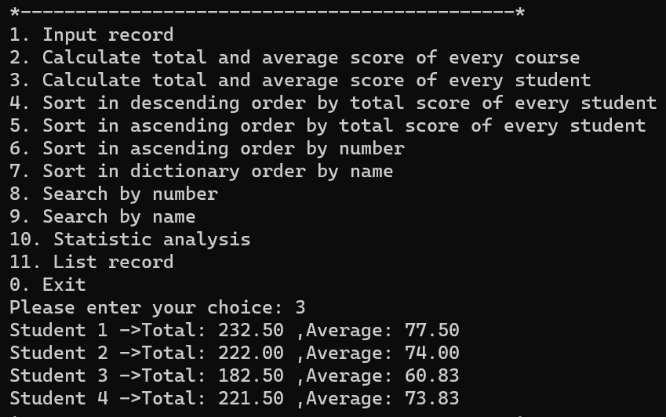
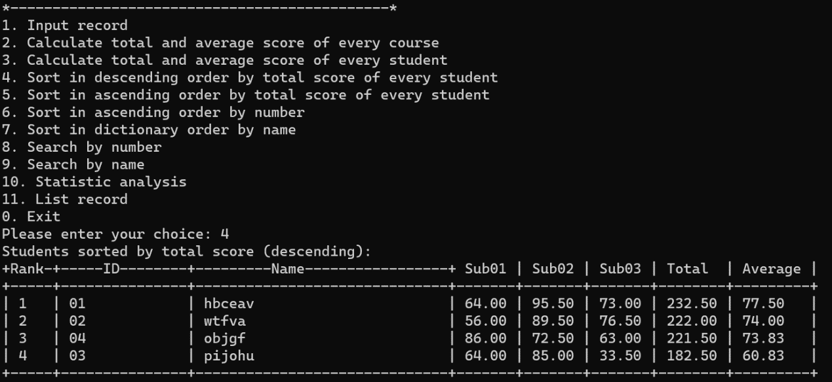
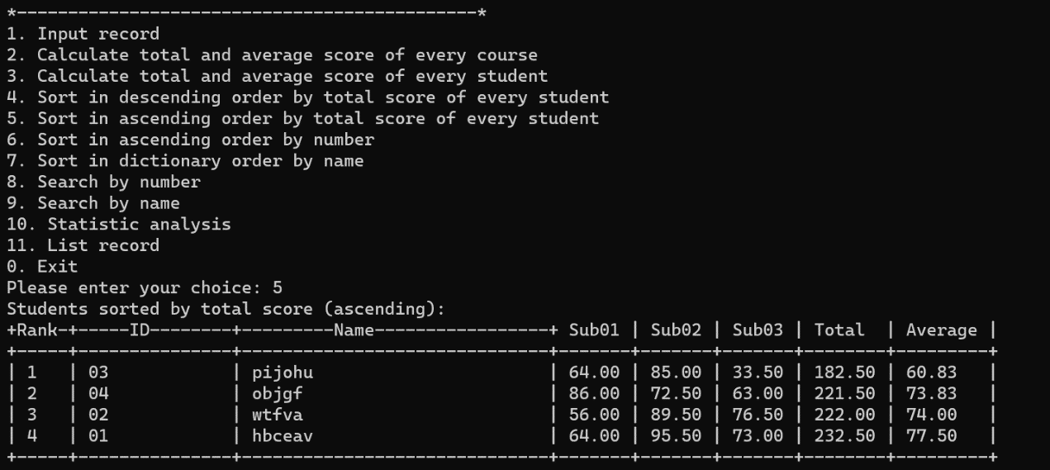
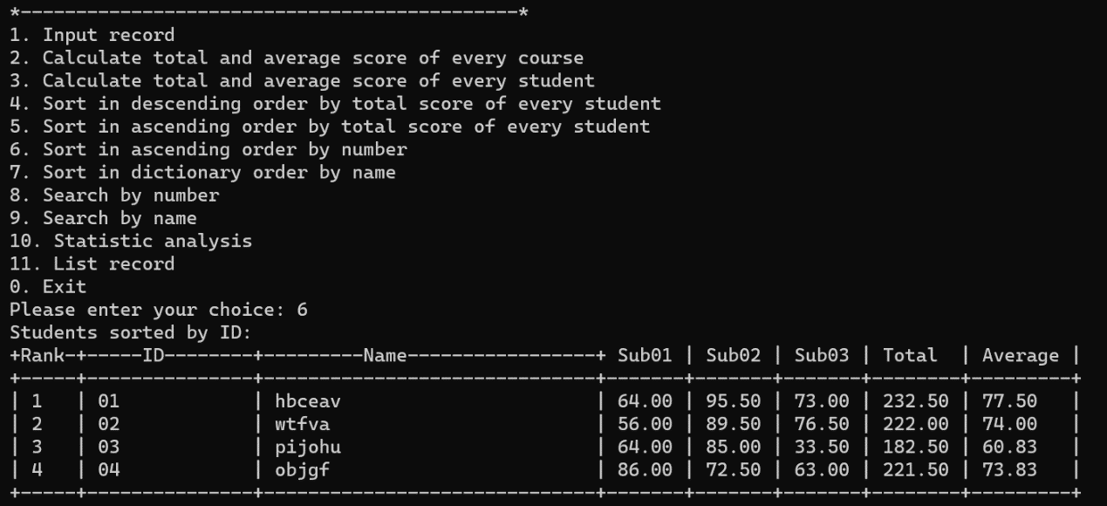
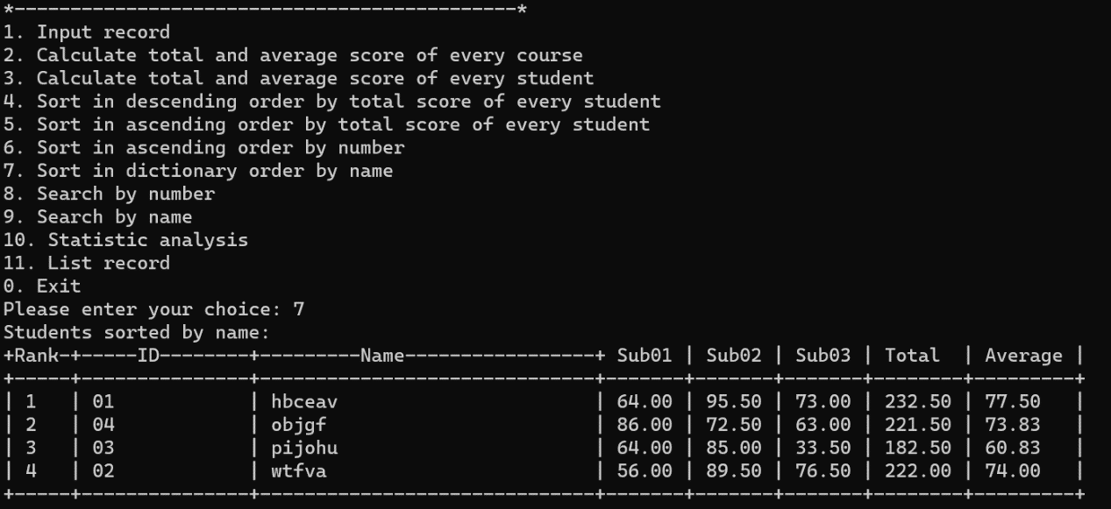
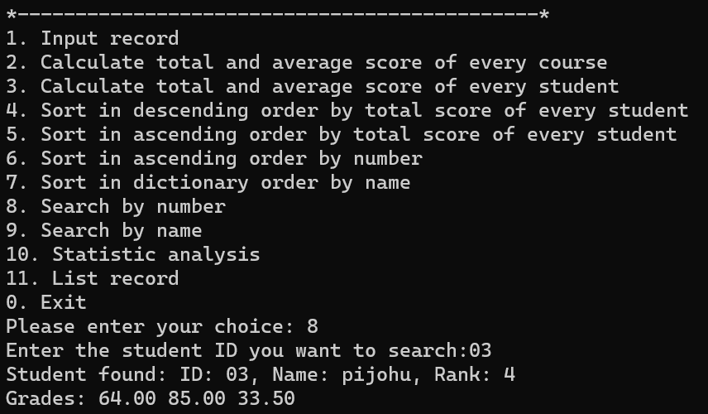
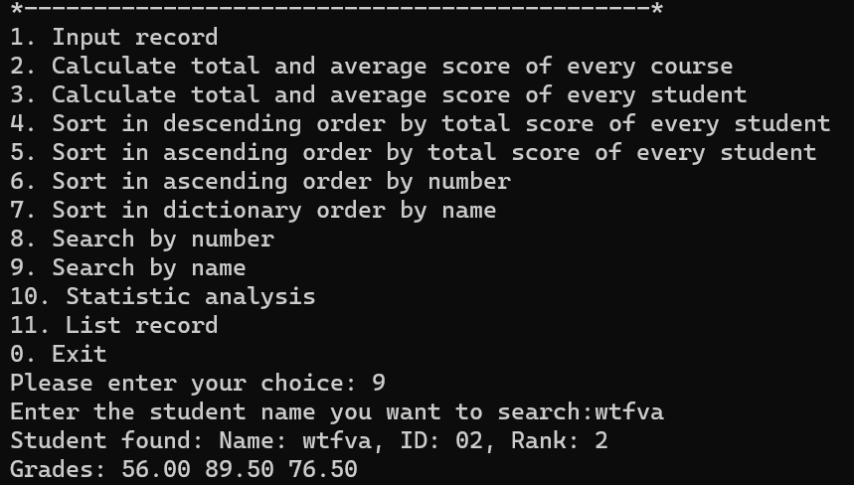
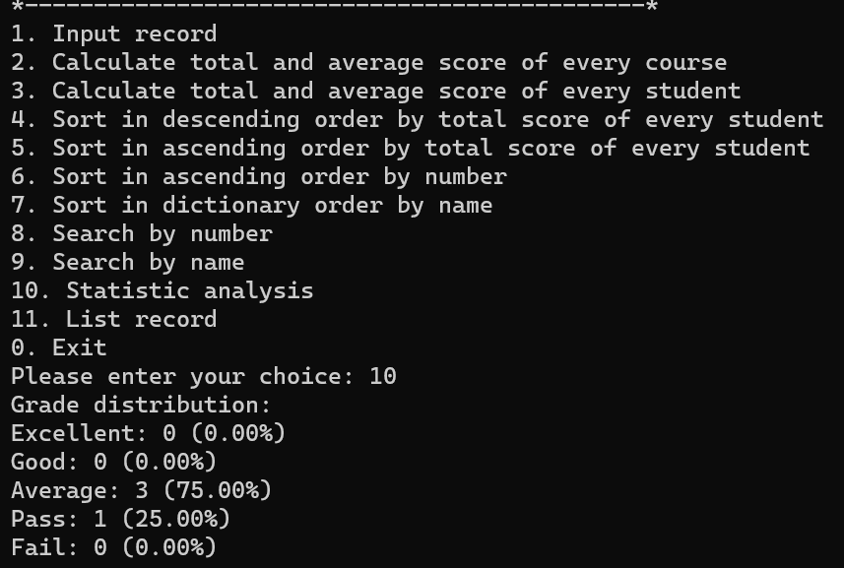
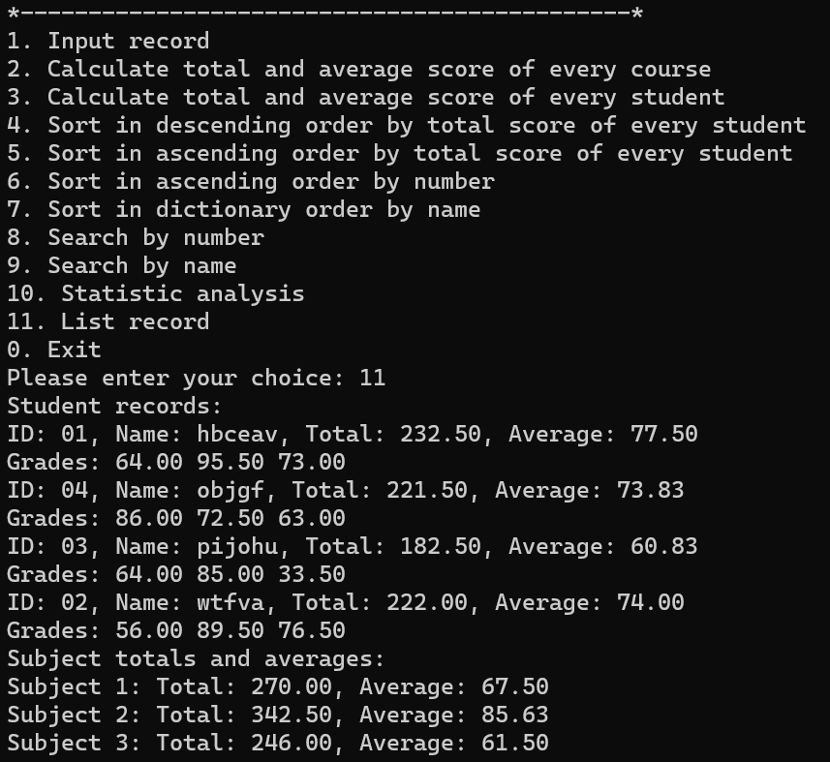
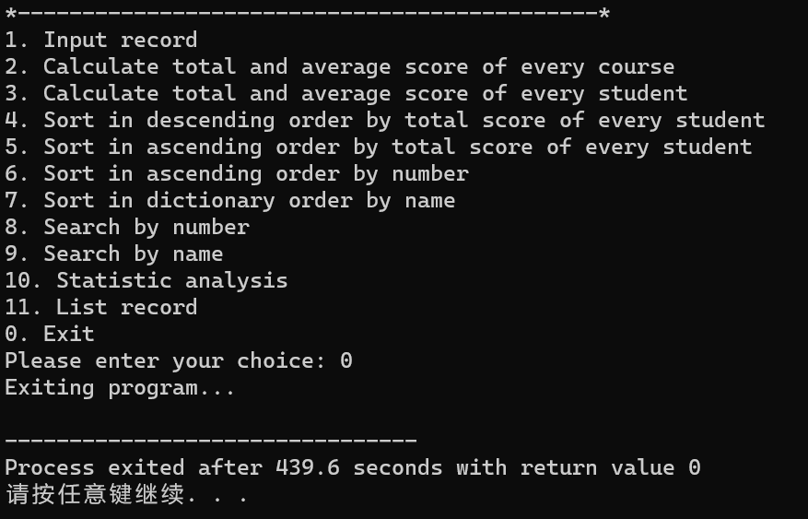

2、实验感受（Experimental experience）
- 实验目的和意义：
本次实验的主要目的是加深对结构体类型与数组的理解，掌握结构体数组作为函数参数的使用方法，以及练习模块化程序设计和增量测试技术。具体而言，在之前学生成绩管理系统V4.0的基础上引入新的要求，通过本次实验，可以实现以下几点：
- 实践结构体类型的设计：结构体是一种复合数据类型，可以用来组织和存储具有逻辑关系的数据项，例如学生的信息和成绩。通过定义合适的结构体类型来表示学生数据，可以方便地处理和操作这些数据。
- 学生结构体数组的使用：结构体数组是一种使用频率很高的数据结构，它允许存储多个结构体实例在一个集合中。在本实验中，使用结构体数组管理班级中所有学生的成绩记录。
- 掌握函数参数化技术：将结构体数组作为参数传递给函数，是减少全局变量使用、降低程序耦合度的有效方法。这有助于提高程序的模块化程度，并且使程序更加灵活和可维护。
- 模块化程序设计理念：程序中的每个功能（如录入、排序、查询、统计分析等）都分离成独立的模块，不仅便于调试和维护，也使程序的功能扩展变得简单。
- 增量测试方法：通过逐步构建系统，在每增加一个功能或改进后对系统进行测试，可以及早发现并修复错误。增量测试能够提高程序开发效率和程序的可靠性。
- 应用开发练习：该成绩管理系统可以作为实际应用的一个原型，具有实际的工作场景背景。通过参与这样的项目，我们不仅能学习编程技能，还能了解实际软件开发的流程和要求。
通过完成本次实验，我们可以加深理解多个重要的计算机科学与编程概念，并获得实践操作数据、开发管理系统的宝贵经验。这种基于实际应用的编程练习，使我们能够将理论知识与实际技能相结合，在解决现实问题中增强自己的能力。
- 在实验过程中遇到的问题：
- 编写程序时不够严谨导致因为小错误拖长编程的时间：我编程序的时候因为格式没写对、拼写错误、条件语句的逻辑错误以及数组越界等低级错误从而需要对代码进行更改，浪费了挺多时间。不过这也提醒我以后编程序时一定要保持严谨细心，尽量避免低级错误，从而提高效率。
- 在一开始定义一些数据的时候没有想得很周到，比如我一开始把结构体中的总分total和各科分数grades[]都定义为整形，最后运行程序时输入学生各科分数时才想到其实在实际应用中是会有浮点型的分数，比如一个人的英语时85.5，所以说总分和各科分数我其实都应该定义为浮点型，然后我就需要在各个函数中更改有关的代码，着实也费了些时间。
- 当我只按实验目录的要求写完各个函数后，用很多函数的部分代码都是相同的，比如按4~7排序前都要先计算过学生的总分和平均分，还有4~7都要求打印出表格。我一开始的解决办法就是把代码复制粘贴，后面写完改进的时候就把计算总分和平均分、打印表格分别写成了功能函数，并在switch的case4~7中调用，然后我的代码整体就简洁了许多。
- 打印表格函数。因为C里面没有直接输出表格的函数，所有这个表格我只能一点点调出来，其中让表格输出对齐，宽度一致对于我来说有些困难，解决方法的话就是使用格式化字符串来确保数据对齐，例如 %-13s 保证字符串左对齐并占据至少 13 个字符宽度；然后使用循环和条件判断来适应不同数量的科目，确保输出的表头和分隔线与列数匹配最后就是根据数据输出的具体情况调整一下单元格大小，确保表格的美观性。
- 实验结果和结论：
- 实验结果：实验设计了一个较为完整的学生成绩管理系统，利用结构体数组和函数实现了不同的操作。
- 实验结论：如果实验操作按照设计正确执行，那么我们应该能够完成一个复杂的成绩管理系统，并通过不断的增量测试和调试提高代码的质量。这将会加深我们对结构体、数组、排序算法、搜索技术等C语言核心概念的理解。此外，通过设计和实现这个系统，还能够提高解决实际问题的能力。
- 代码注释：主要在函数声明后注释其功能、每个函数定义前注释要实现的功能以及在一些关键步骤后做出了注释来增强可读性。
- 实验的局限性和不足之处：
- 知识点局限性：
结构体和数组的使用主要限定在C语言的基本知识范畴内，排序我也只用了非常简单基础的排序方法。
- 实验结果的可信度和可重复性：
输入数据的正确性和完整性是该系统产生可信结果的前提。若用户输入数据出错，输出也将随之出错，降低了结果的可信度。
可重复性方面，由于该项目依赖用户输入，而且没有实现数据的持久化存储，因此每次运行实验时都需要重新输入数据，导致重复性较低。
- 用户体验方面：
所有操作都基于命令行进行，没有图形界面，用户体验可能不够友好。
错误处理可能不够完善，用户可能不知道如何在输入错误时恢复。
- 效率和优化：
程序对于数据量大和查询频繁的场景可能没有进行优化，可能会有性能瓶颈。
- 对今后学习的启示和展望：
- 启示：
    - 结构体的深入理解：
结构体是C语言中用于创建复杂数据类型的重要工具。通过本次实验，可以加强对结构体如何建模现实世界中的实体和它们之间关系的理解。
在今后学习中，可以探索更复杂的数据模型，理解指向结构体的指针，以及结构体中可能包含指向自身类型的指针等高级话题。
    - 数组和函数参数：
实验通过使用结构体数组作为函数参数，在函数间传递大量数据。今后可以进一步熟悉如何高效地通过指针传递数组以减少内存消耗。
    - 模块化编程：
开发一个带有多个功能的程序强调了模块化设计的重要性。将来的学习和实践中，可以更加注重如何合理地划分程序模块，提高代码的复用性和可维护性。
    - 测试与调试：
通过增量测试方法，我学会了如何逐步测试和验证每个模块的功能，这是确保程序正确性的关键步骤。今后可以更加深入地学习单元测试和自动化测试。
- 展望：
通过这次实验我认识到了自己很多方面的不足，比如整体程序的设计、对小细节的把握还有解决问题的算法积累很少等等，今后还需要持续的学习来补充自己的编程技能和思维，然后还要多多上手实际问题，加强对C语言的应用能力。

